ФИО педагога: Иванюха С.П.
Программа: Дорожки лабиринты

Объединение: 1АД, 1БД,

Дата занятия по рабочей программе: 11.05.2020, 18.05.2020
Тема занятия: Я-пешеход
Материалы: компьютер, бумага, карандаши
Задание:
Посмотри на рисунок, правильно ли ведут себя дети?
Раскрась рисунок
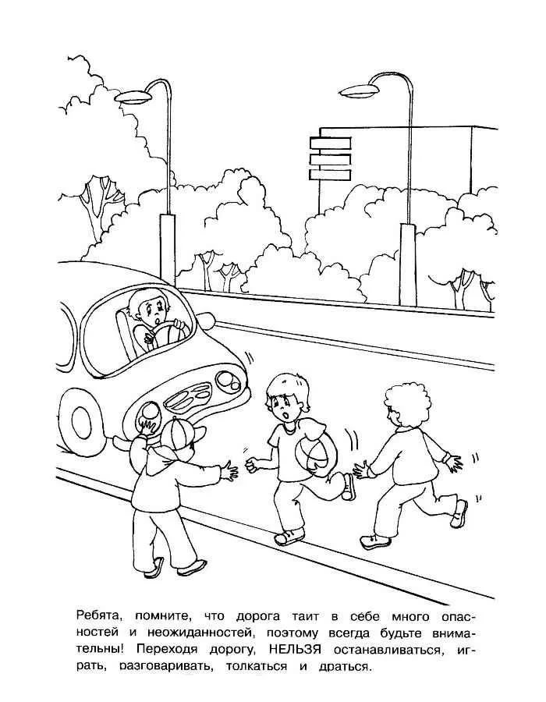
Результат отправь на электронную почту
педагогу isp-07@mail.ru до 25.05.2020

